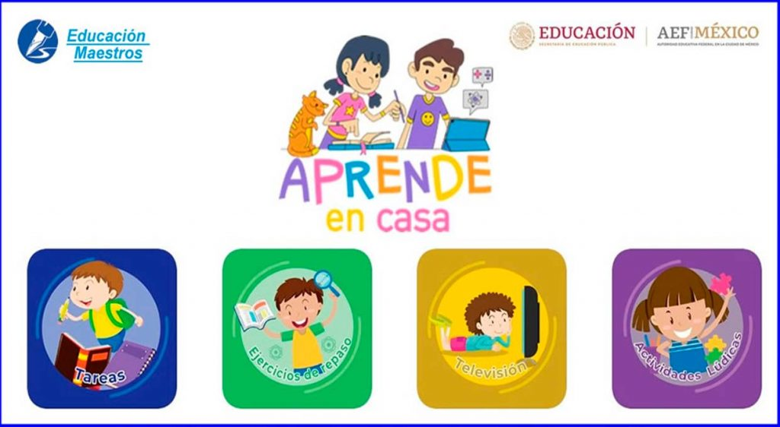**ASIGNATURA DE TEATRO**

**TERCER GRADO**

**GRUPOS: A, D Y E**

**PROFESORA. LUZ PAMELA ARIAS GONZÀLEZ**

**ACTIVIDADES PARA REALIZAR EN CASA**

**ACTIVIDADES TERCER TRIMESTRE**

**ACTIVIDAD SEMANA (13-16 ABRIL DEL 2021).**

**SEMANA DE RECUPERACIÒN:**

**INSTRUCCIONES PARA LOS ALUMNOS CON ACTIVIDADES ATRASADAS**: REVISA LA PÀGINA DE LA ESCUELA O EL CLASSROOM A PARTIR DE LA ACTIVIDAD 10 **(22-26 FEBRERO DE 2021)** HASTA LA ACTIVIDAD 5 **(22-26 MARZO DE 2021),** REALIZA LOS TRABAJOS FALTANTES Y ENTREGALOS EN EL APARTADO DE CLASSROM QUE TENDRÀ COMO NOMBRE **“SEMANA DE RECUPERACIÒN DEL 13-16 DE ABRIL”.**

**NOTA: LA SEMANA DE RECUPERACIÒN SE CONSIDERO COMO ESTRATEGIA, DEBIDO A LA FALTANTE DE ACTIVIDADES, LAS CUALES TUVIERON OPORTUNIDAD DE ENTREGARSE EN VACACIONES Y EN ALGUNOS CASOS NO SE ENVIARON.**

**INSTRUCCIONES PARA LOS ALUMNOS CON ACTIVIDADES ENTREGADAS:** REALIZA LA **ACTIVIDAD 6** CORRESPONDIENRE A LA **SEMANA DEL 19-23 DE ABRIL,** TENDRÀS DOS SEMANAS PARA SU ELABORACION, YA QUE LA FECHA DE ENTREGA SERÀ EL **VIERNES 23 DE ABRIL 2021 POR CLASSROM.**